Sói Và Cò

Ở khu rừng nọ có một con chó sói rất dữ tợn và độc ác. Nó ỷ mình có sức mạnh nên thường bắt nạt các loài thú yếu hơn. Sóc, thỏ, hươu, nai, chồn, nhím… đều khiếp sợ nó. Thoáng thấy bóng chó sói hoặc nghe tiếng nó từ xa là tất cả đều tìm chỗ nấp.
Sáng hôm ấy, chó sói bắt được một con gà từ ngôi làng ở bìa rừng. Vì ăn tham quá nên nó bị mắc một cái xương gà to trong miệng và không lấy ra được. Nó đi khắp rừng kêu la:
— Ối trời ơi, đau quá! Ai lấy giúp tôi cái xương trong miệng ra với, tôi sẽ hậu tạ!
Các loài thú đều nghe tiếng chó sói kêu la thảm thiết, nhưng không con nào có ý định giúp sói. Sóc bảo thỏ:

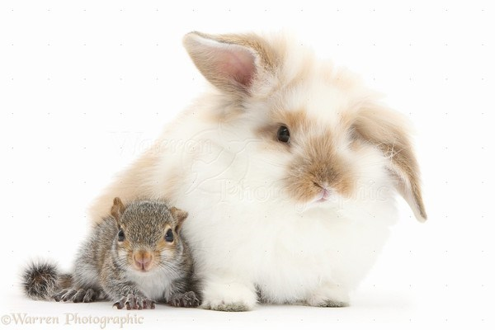

— Đừng rời khỏi chỗ nấp nhé, không chừng gã chó sói lừa cho chúng mình ra đấy.
Thỏ thì thầm:
— Gã có bị đau thật mình cũng chẳng dại gì gỡ xương cho gã, ai lại đưa đầu vào miệng sói chứ, lành ít dữ nhiều!
Mãi đến chiều mới có cô cò trắng bay ngang nghe tiếng sói rên la liền đáp xuống. Cò bảo chó sói há miệng rồi xỉa mỏ vào miệng sói.

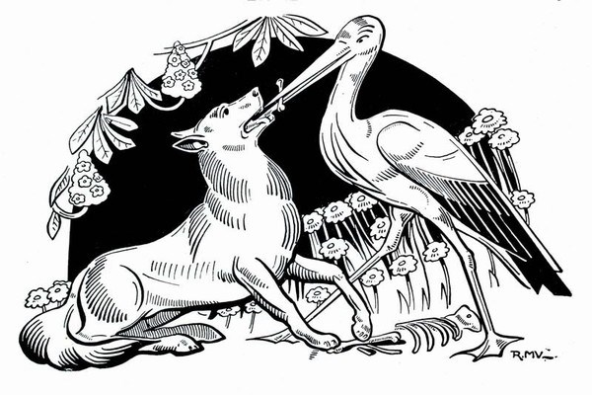

Cò vừa gắp cái xương ra thì chó sói lập tức chộp lấy cò bảo:
— Đã làm ơn thì làm ơn cho trót. Giờ ta đói quá, cô làm bữa tối cho ta luôn nhé!
Cò ngoan ngoãn đáp:
— Có điều là trong miệng bác vẫn còn một cái xương nhỏ kìa. Nó sẽ làm vòm miệng sưng to. Để tôi đi lấy một cành cây nhỏ khều ra cho bác!
Sói nghe vậy thì hoảng sợ nên thả cò ra. Cò liền bay lên cao và bảo sói:

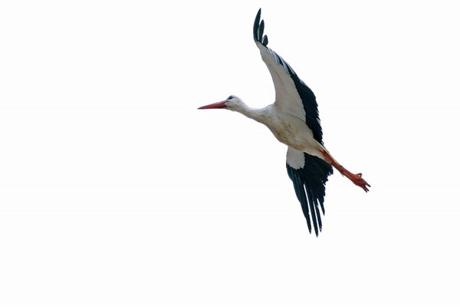

— Đúng là còn một cái xương nhỏ trong miệng bác nhưng tôi chẳng dại mà giúp bác nữa!
Bài học từ câu chuyện: Lòng tốt phải được đặt đúng chỗ. Trước khi quyết định giúp đỡ ai, bé cần cân nhắc xem họ có thể làm hại mình không nhé. Tốt nhất là bé nên hỏi ý kiến cha mẹ, thầy cô.

